ДЗ логика
§ 18. Логика и компьютер.
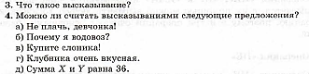
§ 19. Логические операции
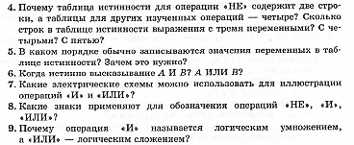
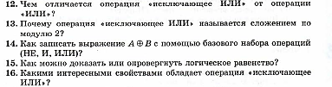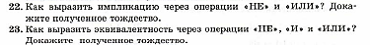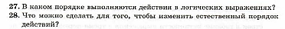
с.176-177 №2(в, д, з, к), №8, №12
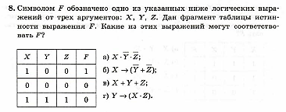
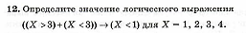

§20 Диаграммы Венна
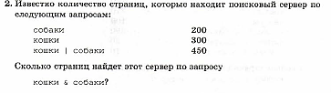
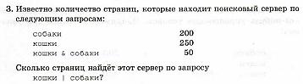
§ 21. Упрощение логических выражений
с.190 № 1 (в, ж),
с. 191 № 2 (б, г)
№ 3 (в)

§ 22 Синтез логических выражений
С.195 №1 (б, в)
